Alapozások
Az alapozási szerkezetek feladata az építmények összes terheinek felvétele és közvetítése az altalajra.
Az alapozási szerkezeteknek számos feltételt kell kielégítenie. Ezek közül a legfontosabbak:
- a statikai állékonyság feltételeinek biztosítása (az alapozás süllyedéssel, elcsúszással, felbillenéssel szembeni állékonysága),
- az épület egészére nézve káros feszültségek ne keletkezzenek az altalajban, az alaptestben és az épület egyéb szerkezeteiben,
- az alapozás különböző járulékos hatásokkal (fagyhatás, talajvíznyomás, a talajvíz esetleges agresszív hatása, stb.) szemben ellenálló legyen,
- az alapozás anyag és szerkezetmegválasztása az adott építmény, szerkezeti rendszer és talajviszonyok mellett a lehető leggazdaságosabb legyen.
Az alapozás szerkezetének megválasztása és szerkezeti kialakítása elsősorban az építmény szerkezeti rendszerétől, adottságaitól és a helyi talajviszonyoktól függ.
Az épületnek az alapozási szerkezet megválasztására kiható főbb jellemzői a következők:
- az épület mérete, terhelése,
- az épület szerkezeti rendszere (pontszerű, vonalas vagy összefüggő sík terhelési felület),
- az épület statikai rendszere, erőjátéka (mozgásérzékenysége)
- az épület alaprajzának és tömegének tagoltsága (az egyes épületrészek egymástól lényeges mértékben különböző terhelése).
A helyszíni talajviszony adottságoknak az alapozást befolyásoló jellemzői:
- fizikai jellemzők,
- kémiai jellemzők
- vízviszonyok
- talajrétegeződés.
A talajfajták alapozásra való alkalmasságának meghatározását a Geotechnika tárgy keretében megtanult feltárások, illetve talajvizsgálatok módszereivel kell elvégezni.
Az építmény terhének közvetítési módja, valamint a terhelt talajrétegek felszíntől való távolsága alapján az alapozási módok két csoportra oszthatók.
A síkalapozás olyan alapozási mód, amelynek szerkezetei és építmény terhét az alsó támaszkodó felületükön a felszínhez közel lévő talajrétegekre adják át. A síkalap oldalfelületén átadott teher a teljes teherhez viszonyítva elhanyagolhatóan csekély.
Mélyalapozásnak nevezzük azokat az alapozási módokat, amelyekkel az épületek, építmények terhelt közvetítő elemekkel - a mélyebben fekvő teherbíró talajrétegekre adjuk át.
Az alapozások az építési technológia szerint az alábbi két csoportba sorolhatók:
- helyszínen készült alapok,
- előregyártott alapok.
Alapozási szerkezet céljára az építőanyagok széles skálája alkalmazható. Ezek ismertetésére az egyes szerkezetfajtáknál térünk ki.
Az alapozási mód megválasztásánál a következő szempontokat kell figyelembe venni:
- talaj- és talajvízviszonyokat,
- az esetleges kedvezőtlen helyszíni körülményeket (pl. belvíz, alábányászott terület, felszín alatti üregek jelenléte, csúszásveszély, stb.)
- az építmény gazdasági értékét és tervezett élettartamát,
- az építmény terhelési viszonyait és szerkezeti érzékenységét,
- az építési idővel, valamint a gépesítettség mértékével szemben támasztott követelményeket,
- a kivitelező technológiai felszereltségét, szakmai felkészültségét és kapacitását.
Az alapozások főbb csoportjain belül a következő gyakrabban előforduló alapozási megoldások fordulnak elő:
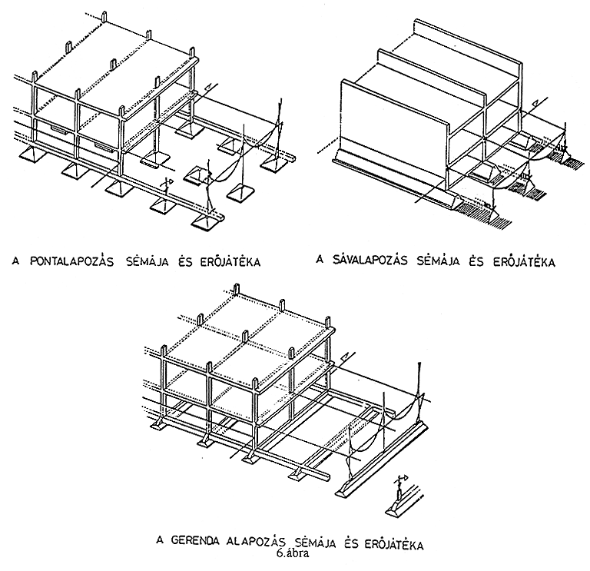
Síkalapozások (6. ábra és 7. ábra)
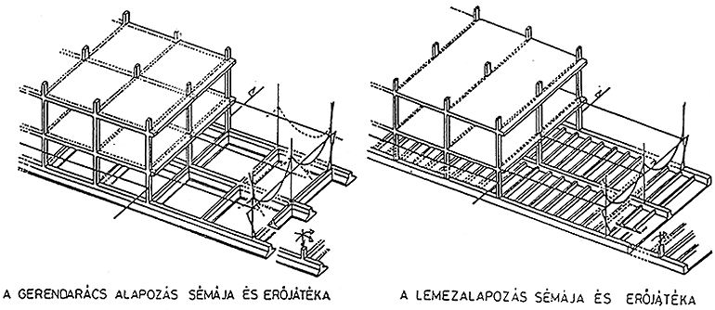
- pontalapozás (más néven talp-, szoliter-, papucs-, vagy tömbalap),
- sávalapozás,
- gerenda (más néven szalag) alapozás és gerendarács alapozás,
- lemezalapozás,
- különleges síkalapozások (héjalapozás, ék-, henger-, árbóc-, stb. alapozás)
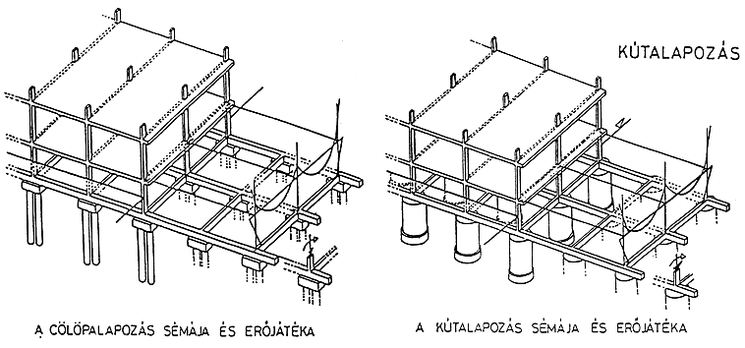
Mélyalapozások: (8. ábra)
- kút- és szekrényalapozás,
- cölöpalapozás,
- résfalas alapozás.
Síkalapozások
Az alapozás rendszerének megválasztásakor elsősorban a síkalapozás alkalmasságának lehetőségét kell megfontolni.
Síkalapozást általában akkor tervezünk, ha a felszínhez közel kellő vastagságú teherbíró talajréteg van, ha a várható süllyedések, illetve süllyedéskülönbségek az építményre nem károsak, vagy ha más alapozási mód az összes körülmények figyelembevételével nem kedvezőbb.
A síkalapozás alkalmazási lehetőségét akkor kell megvizsgálni, ha a felszínhez közeli talajrétegek teherbírása viszonylag csekély, viszont
- az építmény terhét nagy felületen el lehet osztani (pl. lemezalapozás alkalmazásával),
- az építmény aránylag kis súlyú, vagy az alaptömb nagyobb mélységű kiemelése folytán jelentéktelen tehertöbblet jut az altalajra,
- az alaptest alatti talajcsere, talajjavítás vagy szilárdítás gazdaságosan elvégezhető.
Az alapozás meghatározásakor célszerű azt is megvizsgálni, hogy műszaki vagy gazdasági okokból indokolt-e az építmény eredetileg tervezett alaprajzi elrendezését, vagy szerkezeti rendszerét megváltoztatni (pl. süllyedésre kevésbé érzékeny szerkezetet építeni).
Az alapozási sík minimális mélysége hazánkban az építési terület meteorológiai viszonyaitól függően - ha ezt más körülmény nem befolyásolja - általában 80...100 cm a terepszint alatt (a fagyhatár mélységének figyelembevételével).
Pontalapozás
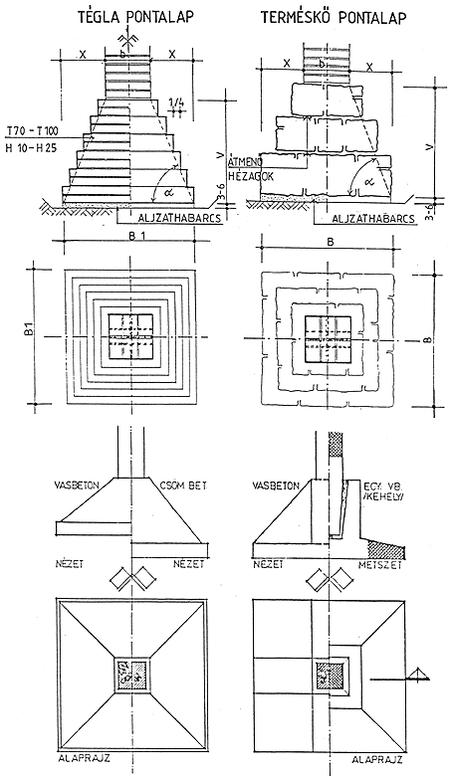
Általában teherbíró szemcsés és kötött talaj esetén vázas vagy félvázas épület vázoszlopairól, illetve vázpilléreiről kapott terhelések altalajra való továbbítására alkalmazzák a pont- (másnéven tömb)-alapokat (9. ábra).
Az alaptest alaprajzi oldalarányai rendszerint követik az alátámasztott vázelem oldalarányait. Alaprajzi alakja általában négyzet vagy téglalap, ritkán sokszög vagy kör.
Az alaptest talajra támaszkodó felülete az alátámasztandó szerkezet alapra helyezett felületénél lényegesen nagyobb. A kiszélesítés mértéke a talaj megengedett igénybevételétől, módja az alaptest anyagától és szerkezeti jellegétől függ.
A pontalapok anyaguk szerint lehetnek tégla-, kő-, úsztatott kőbeton, beton-, vasalt beton és vasbeton alapok.
Az alaptest kiszélesítési módja aszerint különbözik, hogy az alaptestet hajlításra igénybe vesszük-e, vagy sem. Hajlításra nem méretezett tégla, - kő vagy beton alapoknál a nyomófeszültségek tartományát lezáró un. teherátadási szög nagyobb, hajlításra igénybevehető vasbeton anyagú alaptestek viszonylag kis szerkezeti magassággal és nagy alapfelületettel készíthetők.
Ez utóbbiak statikai sémája a terhelés síkjára merőleges hajlított konzoltartó (sávalapnál ez még inkább megfigyelhető).
A falazott tégla és kő pontalapok általában lépcsőzetes kiszélesítéssel készülnek, míg a csömöszölt beton, úsztatott kőbeton és vasbeton pontalapok ferde síkkal lehatárolt kiszélesítéssel alakíthatók.
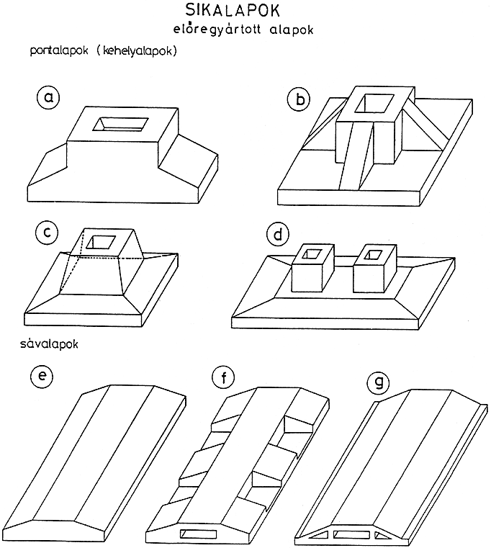
Az eddigiek helyszínen készített (monolit) szerkezetekre vonatkoztak. Az előregyártott vasbeton vázszerkezetek elterjedésével megjelentek az előregyártott vasbeton pontalapok (kehelyalapok) is (10. ábra).
Az előregyártott vázszerkezetekhez való kapcsolat szerint készülhet csuklós (kismélységű kehely) és nyomatékbíró kehelyalap.
Sávalapozás
A sávalap rendszerint tömör falszerkezet alatti, folytonos alátámasztást biztosító hosszú alaptest, amelynek hossza a szélesség legalább három és félszerese.
A sávalapozás hagyományos tömörfalas épületek leggyakrabban alkalmazott alapozási módja. Általában szemcsés és kötött talaj esetén alkalmazzák. A sávalapozás anyagát, keresztmetszetét és fenékmélységét rendszerint a következő tényezők befolyásolják:
- az építmény jellege, funkciója,
- az építmény szerkezeti rendszere,
- a terep adottságai.
Az alátámasztott falszerkezet anyagára megengedett feszültség általában nagyságrendileg nagyobb, mint a talaj határfeszültsége, ezért a sávalap rendszerint konzolszerűen túlnyúlik a falon. Csekély terhelés és jó teherbírású talaj esetén azonban a felmenő fal és a sávalap szélességi mérete azonos is lehet.
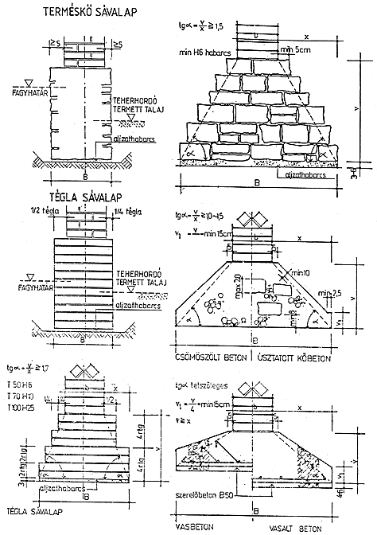
Sávalapok készülhetnek tégla és terméskő falazattal, úsztatott kőbetonból, csömöszölt betonból, vasalt betonból és vasbetonból (11. ábra).
A sávalap keresztmetszete a pontalapoknál ismertetett szerkesztési elveket követi. Sávalapok építési technológiájára túlnyomórészt a helyszíni építési eljárások jellemzők, de léteznek már előregyártott vasbeton sávalapok is. Az előregyártott vasbetonszerkezetű sávalapok készülhetnek tömör, bordás és üreges kivitelben is (10. ábra).
Gerenda és gerendarács alapozás
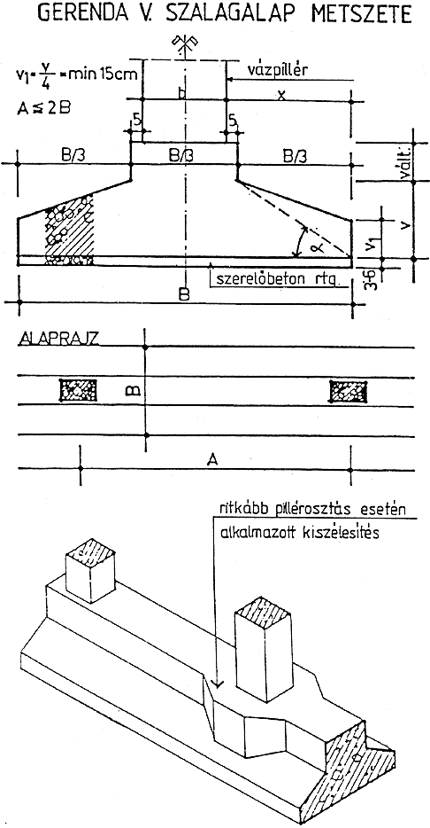
Gerenda (más néven szalag) alap az a sávalap, amely pillér- vagy oszlopsort folytonosan, összefüggő teherátadó elemként támaszt alá (12. ábra).
A gerendarács alapozás egymásra merőleges gerenda alapok szerkezetileg összefüggő elemként igénybevehető rácsszerű hálózata. (A 7. ábralapon a felső ábra szemlélteti a gerendarács alapozást).
Ha a terhelés és az altalajviszonyok eredményeképpen a pont- vagy sávalapok nagyon közel kerülnek egymáshoz, gazdaságosabb lehet a gerenda- vagy gerendarács alapozás (szélső esetben a következő fejezetrészben bemutatásra kerülő lemezalapozás).
A gerenda alap az épületnek bizonyos mértékű hosszirányú merevséget ad. Ha az altalaj kevésbé teherbíró vagy mindkét irányban nagy merevség szükséges, gerendarács tervezése célszerű.
A gerenda és gerendarács alapok egyes keresztmetszeteiben jelentős hajlító és nyíró igénybevételek léphetnek fel, ezért kizárólag vasbetonból építhetők.
A gerenda és gerendarács alapozás alkalmazása agresszív talaj, talajvíz jelenléte, illetve víznyomás esetén kedvezőtlen, mert az épület alapozásának védelme csak az alaptesteket körülburkoló szigeteléssel, nehezen kivitelezhető és költséges módon érhető el. A talajvíznyomás felvételére a gerendák között leterhelő szerkezetre van szükség. Az említett nehezítő körülmények esetén lemezalapozás készítése előnyösebb.
Lemezalapozás
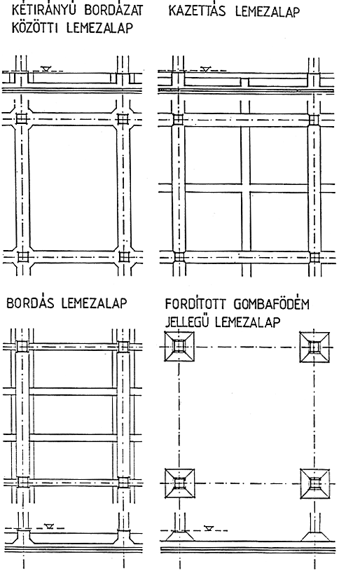
A lemezalap a teljes építményt vagy annak egy (pl. alápincézett) részét egyetlen összefüggő szerkezetként támasztja alá (13. ábra).
Lemezalap alkalmazására általában akkor kerül sor, ha az épület terhelése olyan nagy, hogy az altalaj állékonyságát biztosító alapfelület nagysága megközelíti az épület teljes alapterületének nagyságát. Építése különösen akkor célszerű és gazdaságos, ha egy alápincézett épület terepszint alatti helyiségeit talajvíznyomás ellen védeni és szigetelni kell.
A lemezalapok terhelésfelvételük szempontjából a fordított födém statikai elvéhez hasonlíthatók, ahol a támaszerők - a terhelő falak és pillérek terhei - az ismeretesek és a talajfeszültségek megoszlása a meghatározandó. A "fordított födém" elve alapján az alapozás tömörfalas épület alatt falakkal megtámasztott lemezként vagy koszorúba bekötött bordás lemezként készül. Félvázas szerkezeti rendszerű épületek lemezalapjait a falak alatti koszorúkba bekötött és a pillérsorok alatti gerendákra támaszkodó sík lemezként, vagy bordás lemezként készítik.
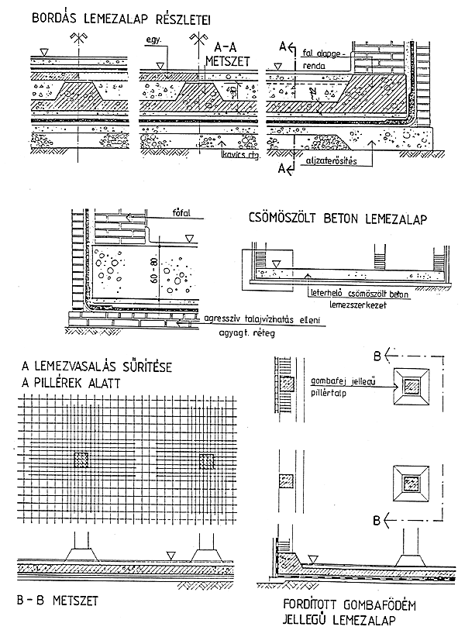
Vázas épületek alapozásaként a pillérek elrendezésétől függően a következő lemezalap szerkezetváltozatok építhetők (14. ábra):
- kétirányú bordahálózat közötti vasbetonlemez
- kazettás vasbetonlemez,
- bordás vasbetonlemez,
- un. fordított gombafödém jellegű vasbetonlemez.
A lemezalapok általában vasbetonszerkezettel készülnek, de a talajvíz felhajtó erejének felvétele vastag csömöszölt beton leterhelő lemezzel is kivitelezhető. A lemezalapok vízszigetelése a vízzel támadott oldalon a vasbetonlemez síkja alatt készül. A földmunka elvégzése, a szigetelés elkészítése és az ellennyomást biztosító szerkezet megszilárdulási időtartama alatt a víznyomás ideiglenes megszüntetése szükséges (pl. talajvízszint-süllyesztéssel).
Különleges síkalapozások
Az építési kutatás-fejlesztés keretében az elmúlt években sokat foglalkoztak olyan új alaptesttípusok kialakításával, amelyeknek nagyobb a teherbírása és kisebb a süllyedése a hagyományos alapokénál.
Az anyagtakarékosság szempontjai, valamint az új iparosított építési eljárások, technológiák elterjedése is az eddigieknél korszerűbb megoldások megalkotását sürgette.
Héjalapok
A korszerű építészetben gyakran alkalmaznak nagy terek lefedéséhez héjszerkezetet. A héjszerkezet olyan egyenes vagy kettős görbületű lemez, amelynek vastagsága hosszához és szélességéhez viszonyítva rendkívül kicsi.
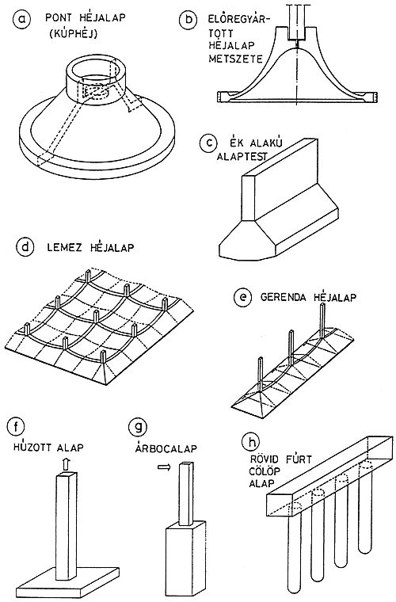
Héjalappal bármilyen alakú hagyományos alaptest helyettesíthető (tehát a korábban ismertetett pont-, sáv-, gerenda- vagy lemezalapozások bármelyikénél szóba kerülhet alkalmazása (15. ábra).
A héjalapozás előnyei:
- az alaptest szerkezeti magassága viszonylag kicsi,
- általában zsaluzás nélkül építhető,
- jelentős mértékű beton- és acélmegtakarítást eredményez.
A héjalapozás hátránya:
- viszonylag nagy helyszíni élőmunkaigény (mert a földmunka tükrét igen gondosan kell kialakítani - egyenetlen felfekvés esetén kedvezőtlen hajlítónyomatékok ébrednek a vékony lemezben),
- különleges acélminőség igénye.
Építéstechnológiáját tekintve a héjalapozás készülhet helyszíni vagy előregyártott vasbetonszerkezetként.
Ék és henger alakú alapok
Az ék és henger alakú alaptestek közös jellemzője, hogy alsó felületük nem sík, hanem sarkított vagy íves (15/c ábra).
A lesarkítást az teszi indokolttá, hogy a talpfeszültségek eloszlása ez esetben egyenletesebb (a széleken nem lesz aránytalanul nagyobb mint középen).
A méretezés szempontjából lényeges feszültségeloszlás az alaptesten kívül kedvezőbb lesz az oldallapokon keletkező vízszintes erőkomponensek következtében. (A vasbeton alaptest térfogata azonos marad, de vasalása csökkenthető).
Az alaptest alsó felületének henger alakú kiképzése esetén a henger átmérőjét a terheléstől függően úgy változtatják, hogy minden alaptest süllyedése azonos legyen. Ez esetben amunkagödör alsó íves felületét kézi földmunkával vagy gépi úton (markolóval) célszerű kialakítani.
Az ék és henger alakú alaptestekkel jelenleg még kísérletek folynak, általános elterjedésükről még nem beszélhetünk.
Húzott alapok
Kivételes esetben a síkalapra húzóerő is hathat, amit az alapozásnak kellő biztonsággal fel kell vennie. Ilyen esetben speciális alakú horgonyként is működő alaptest kialakítása szükséges (15/f ábra).
Árbócalapok
Szélnyomásból vagy egyéb hatásból származó vízszintes erőket un. árbócalappal lehet a legegyszerűbben felvenni. Ez esetben a pilléreket megfelelő talaj- és talajvízviszonyok esetén a talajban fúrt lyukba állítják, majd körülbetonozzák. (15/g ábra).
Rövid fúrt cölöpalapok
Pince nélküli legfeljebb egyemeletes épület alapozásaként gazdaságosan alkalmazható, ha a talajviszonyok a fúrás szempontjából kedvezőek. A 30...40 cm átmérőjű 1...3 m hosszú cölöpökre a teherátadás vasbeton koszorúval történik. A helszínen fúrt cölöpök anyaga beton, vasbeton, ritkán téglatörmelék - vagy talajbeton lehet (15/h ábra).

A rövid fúrt cölöpök alkalmazása különösen feltöltött terület, térfogatváltozó talaj esetén indokolt. Jól gépesíthető az építést egyszerűsiti, gyorsítja.
Válaszfalak alapozása
Nem teherhordó térelválasztó falak alapozásánál vagy kis szelvényű kő, tégla vagy beton sávalapot vagy aljzatbetonvastagítást, esetleg teherelosztó vasalással erősített aljzatbetont alkalmazhatunk a válaszfal alatt. Feltöltött talajréteg fölött célszerű a válaszfalat a szerkezeti falak alapjaira támaszkodó előregyártott vasbeton gerendára helyezni. Ha az épület jelentős mértékű utólagos ülepedésére lehet számítani, akkor a válaszfal alapját vágóéles kiváltó gerendaként célszerű kialakítani, hogy a válaszfal a teherhordó szerkezetekkel együtt süllyedjen (süllyedéskülönbségből eredő káros feszültségek ne alakuljanak ki.) Ez esetben a vágóél alatti sávban a feltöltés nem tömörítendő (16. ábra).

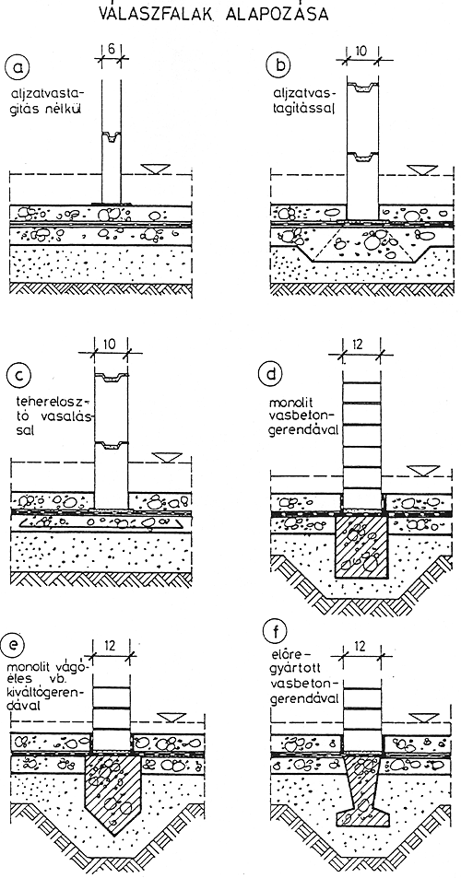
Síkalapozások néhány tervezési kérdése
Alápincézett épületeknél az alapozási sík általában szerkezeti okokból mélyen a fagyhatár alá kerül. Az alápincézetlen épületnél (vagy épületrésznél) a minimális alapozási mélység meghatározásánál alapvető, hogy a területre vonatkozó fagyhatár mélység alá kerüljön az alapozási sík (min. 80...100 cm mélységre).
A térszin alatti teherbíró talajréteg ferde helyzete az épületen belül eltérő alapozási síkok felvételét teheti szükségessé. Erre mutat példákat a 17/a-d ábra.
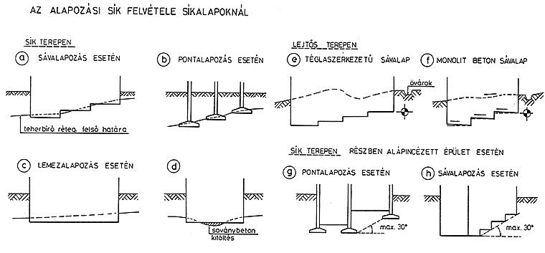
Lejtős terepen az alapozási sík lépcsős (illetve fogazott) kialakítása rendszerint elkerülhetetlen. Falazott alaptest esetén az egyes lépcsők alapsíkja vízszintes kialakítású, míg monolit beton sávalap esetén a teherhordó talajréteg lejtésével ellentétes irányú enyhe lejtéssel célszerű az alapsíkokat kialakítani a csúszásveszély elkerülésére (17/e-f ábra).
Részben alápincézett épületek esetén a különböző mélységben elhelyezhető pontalapok szomszédos sarokpontjait összekötő egyenes nem lehet meredekebb 30-nál. (A hajlást célszerű a talaj természetes rézsühajlásával azonosra vagy annál kisebbre választani.) Ugyanez a gyakorlati szerkesztési szabály érvényes a feszültséghalmozódás elkerülésére lépcsős sávalap kialakításakor is (17/g-h ábra).
Régi épület helyén az alapozási síkot lehetőleg a meglévő alapok síkja alatt kell felvenni, mert az új alapok részleges alátámasztása az építendő létesítményre veszélyt jelenthet.
Zártsorú beépítés esetén a szomszédos meglévő épülethez való csatlakozásnál a pincefalakra vagy alaptestekre ható oldalnyomás elkerülése végett az alapozási síkokat azonos magasságban kell felvenni (18. ábra).

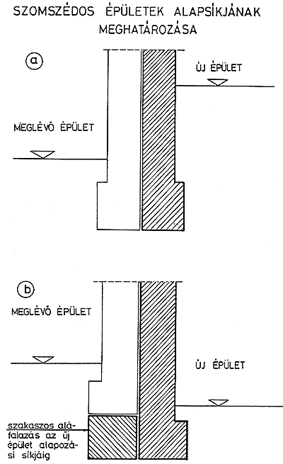
Síkalapozások néhány kivitelezési kérdése
Kötött agyagos, tehát felázásra hajlamos talajú alapgödör fenék esetén legalább 10 cm vastag homokos kavicsterítést kell az alaptest alá helyezni. A gödröt ezzel a vastagsági mérettel mélyebbre kell kialakítani.
A falazott alaptestek alatt 3...5 cm vtg. ágyazó habarcsréteget kell készíteni. Terméskőfalazat esetén az alap felső síkján legalább 5 cm vastag kiegyenlítő réteget kell felhordani. Az alkalmazott kőanyag fagyálló és megfelelő szilárdságú legyen. Téglafalazat esetén szintén fagyálló tégla és a nedvességhatások miatt erősen javított cementhabarcs szükséges.
Betonalapok készítésénél (mivel a beton konzisztenciája általában földnedves) a földpartok közötti bedolgozáskor a talaj kötésvízelszívásának meggátlására a földfalakat kellően meg kell nedvesíteni.
A beton tetejének pontos magasságban történő ledolgozására nagy gondot kell fordítani. A felső sík végső kialakítása általában léccel lehúzva készül.
Az alapozáskor elkerülhetetlen pontatlanságok kiküszöbölésére az alap szélessége oldalanként 5...5 cm-rel nagyobb legyen a rákerülő felszerkezetnél.
Un. úsztatott kőbeton alaptesteknél a beton 10....40 cm nagyságú fagyálló, megfelelő szilárdságú, nem gömbölyű köveket tartalmazhat. Ez esetben ügyelni kell arra, hogy a kövek minden oldalról betonban ágyazottak legyenek, illetve az alap határfelületén legalább 5 cm vastag betontakarás legyen.
Monolit vasbetonszerkezetű alaptestek esetén az alaptest síkja alatt 4...6 cm vastag un. szerelőbeton alkalmazása szükséges.
Előregyártott vasbetonszerkezetű alapok alatt a beemelendő alaptest súlyától függően 10...15 cm vastag betonágyazatot kell készíteni, szintezéssel gondosan ellenőrzött felső síkkal. A kehelyalapok pontos (esetleg ékeléssel) beállított elhelyezése után az ágyazat és az alaptest síkja közé történő cementhabarcs lesajtolásával biztosítják a teljes felületen való felfekvést, megbízható teherátadást.
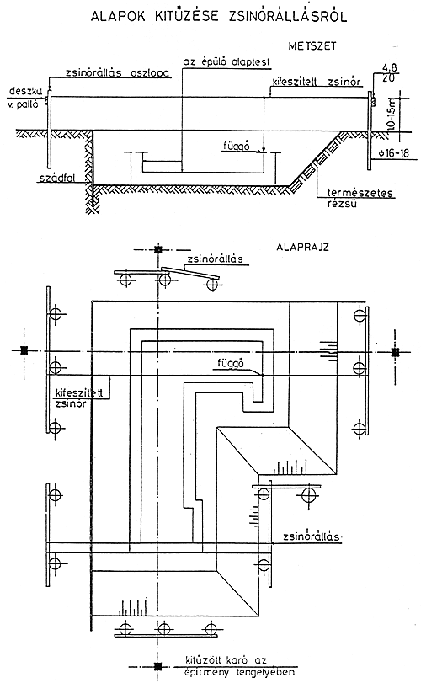
Nem függőleges földfalak között végzett alapozási munka után a földvisszatöltés és annak gondos rétegenkénti tömörítése szükséges. Az alapozási munkálatok technológiai sorrendjét (kitűzés, utókezelés, földvisszatöltés) módosíthatja, illetve további szakaszokra oszthatja a szigetelési technológia fajtája. Alaptest kitűzését szemléltetjük a 19. ábrán.
Az alapozási munkákat megelőző esetleges munkagödör megtámasztási, körülhatárolási, víztelenítési munkálatok a geotechnika szakterületéhez tartoznak és a Mélyépítés c. tantárgy keretében kerülnek oktatásra.
Mélyalapozások
A síkalapozásnál nehezebben végrehajtható, nagyobb technikai felkészültséget igénylő, rendszerint költségesebb mélyalapozási eljárásokat akkor alkalmazzák, ha a síkalapozás műszaki szempontból nem felel meg (pl. a felszínhez közelebbi talajrétegek nem megfelelő teherbírása, vízkimosás, csúszásveszély, stb. miatt), vagy nem gazdaságos (pl. a víztávoltartás nagy költsége miatt).
A mélyalapozásnak sokféle szerkezete alakult ki. A szerkezetek, technológiák osztályba sorolása nehéz, hiszen az átmeneteket nem lehet pontosan egymástól elhatárolni.
Egyes esetekben nyilvánvaló az átfedés egyes síkalapozásokhoz is sorolható változatoknál. Ilyen például a rövid fúrt cölöpöknek és résfalaknak a szakirodalomban is bizonytalan osztályba sorolása.
A következőkben röviden ismertetett mélyalapozási módok részletes tárgyalására a Geotechnika tárgy keretében kerül sor. Épületszerkezeti vonatkozásban elsősorban a mélyalapok és a rájuk kerülő épületszerkezetek kapcsolatát, szerkezeti kialakítását vizsgáljuk.
Kút- és szekrényalapozások
Az alapozási módra jellemző, az alaptesteket határoló kút-, illetve szekrényszerkezetet a felszínen készítik el és süllyesztik a szükséges mélységre. Ezért szokás ezeket a szerkezeteket süllyesztett alapoknak is nevezni.
A kút- és szekrényalapozási szerkezetek között eltérés csupán elrendezésükben, alaprajzi kialakításukban és nagyságukban van. A kútalapok az építményt "pontonként" támasztják alá, míg a szekrényalapok alaprajzi alakja és mérete általában azonos a rákerülő építményével (20. ábra és 21. ábra).

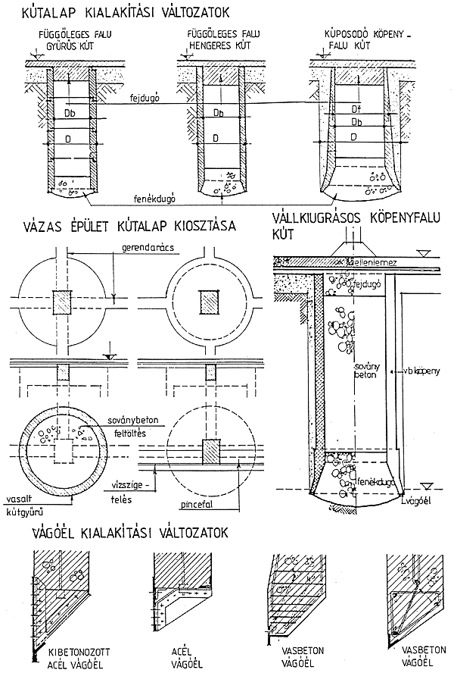
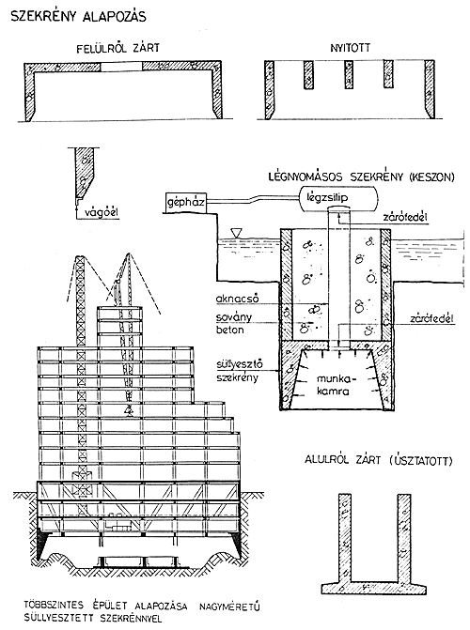
A kút- és szekrényalapokat szerkezeti kialakítás és süllyesztési technológia szerint a következő csoportokba oszthatjuk:
- önsúllyal és pótteherrel süllyesztett kutak és szekrények,
- légnyomásos módszerrel süllyesztett szekrények (keszonok)
- vékonyfalú vasbeton kutak,
- úsztatott szekrények.
A négy alapozási módszer közül az elsőt alkalmazzák szélesebb körben a magasépítési gyakorlatban. A többi eljárást épületek alapozásánál csak speciális esetben, az építőmérnöki gyakorlat egyéb szakterületein (vízépítési műtárgyak, hídpillérek építésénél) szélesebb körben alkalmazzák.
Kút- és szekrényalapok felmenő szerkezetekhez való kapcsolatát általában teherelosztó lemez vagy gerendarács közbeiktatásával biztosítják.
Cölöpalapozások
Cölöpalapozásnak azt az alapozási eljárást nevezzük, amely alkalmazása esetén az építmény terhét teherelosztó szerkezet (pl. monlit vasbeton fejgerenda vagy lemez) közvetítésével cölöpök adják át a mélyen fekvő teherbíró altalajra (22. ábra).

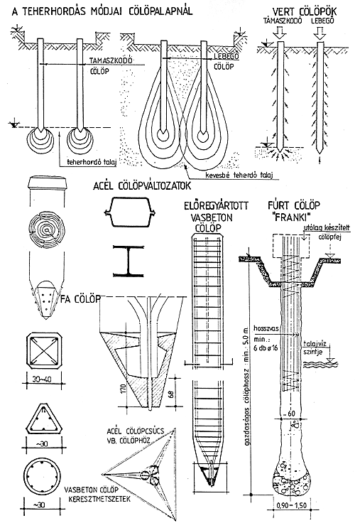
A cölöpalapok általában több cölöpből állnak. A cölöpalapozás elterjedését segíti elő, hogy jól gépesíthető és készítése csaknem független az időjárási viszonyoktól.
Készítésmód szerint a cölöpök lehetnek készen a helyszínre szállított (előregyártott) fa-, acél-, vasbeton anyagú (és helyszínen készített) beton vagy vasbeton anyagú cölöpök.
A készen helyszínre szállított cölöpök lehajtási eljárásai a következők lehetnek:
- verés,
- vibrálás,
- sajtolás,
- csavarás,
- fúrt lyukba beeresztés.
A helyszínen készített cölöpök előállíthatók:
- talajkiszorítással (talajkiemelés nélkül, - veréssel, robbantással előállított lyukban),
- fúrt lyukban béléscső védelme mellett vagy enélkül,
- résiszappal megtámasztott fúrt lyukban,
- az elkészített lyukba betöltött adalékanyag utólagos kiinjektálásával (prepakt cölöp).
A teherátadás módja szerint a cölöpök feloszthatók támaszkodó és lebegő cölöpökre.
A támaszkodó cölöp a teher túlnyomó részét csúcsán adja át a teherbíró talajra. Ebben az esetben a cölöp köpenyfelületén súrlódással átadott erő alárendelt jelentőségű a cölöp csúcsán átadott erőhöz képest.
A lebegő cölöpök a terhelést köpenyükön és csúcsukon adják át a környező talajra. A teher túlnyomó részét a cölöpök köpenysurlódással adják át a talajra.
Vázas épület cölöpalap kiosztására látható példa a 23. ábrán.
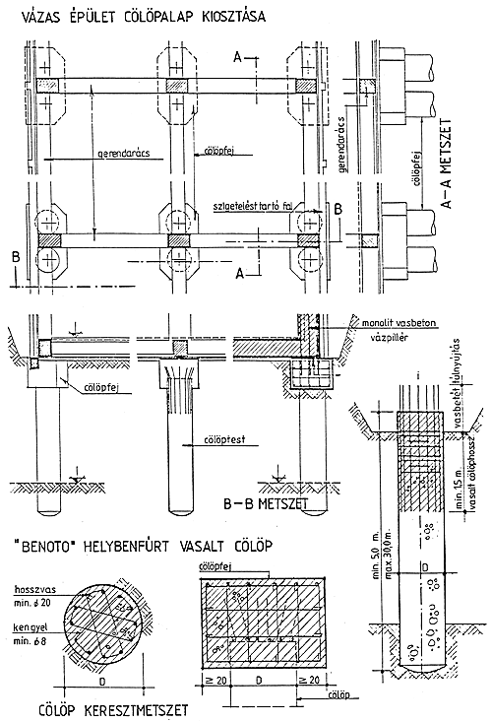
Résfalas alapozás
A fúrt cölöpök építési technológiájából fejlődött ki a ma már elterjedten alkalmazott résfalas építés. A résfal alapozási alkalmazáson kívül felhasználható még munkagödör határolásra, vízzárásra és föld alatti műtárgyépítésre.
A résfalakat a térszinről építik úgy, hogy a megépítendő fal vagy pillér helyén a dúcolatot helyettesítő résiszap védelme alatt függőleges oldalfalú rést készítenek, majd alulról fölfelé haladó betonozó csővel a résiszap egyidejű kiszorításával megépítik a beton vagy vasbeton szerkezetet. A talajból kiemelt rés felső szegélyén un. résvezető vasbeton gerendákat alkalmaznak. Ezek a szegélygerendák megóvják a földpart szélét a beomlástól, ill. "folyókaszegélyként" biztosítják a kiszorított résiszap (bentonitos zagy) elvezetését.
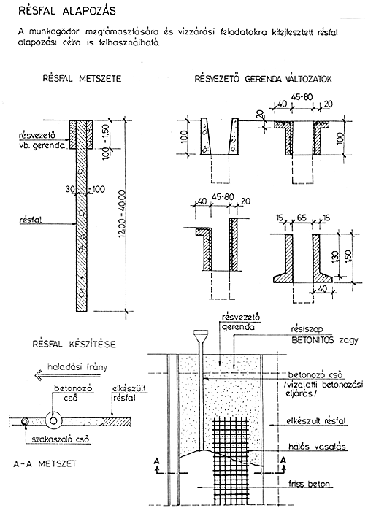
A résfal szokásos vastagsága 30-100 cm között változik. Mélysége általában 12-40 m közötti (24. ábra).(2.kép)
